СОДЕРЖАНИЕ

Введение ..................................................................................................................3
1 Теоретические основы формирования активного словаря у старших дошкольников…………………………………………………………………..5
  - Психолого-педагогическая характеристика детей 5–6 лет в норме…….5
1.2 Психолого-педагогическая характеристика детей 5–6 лет с общим недоразвитием речи III уровня……………………………………….…....9
1.3 Особенности формирования глагольного словаря детей 5–6 лет
в норме и с общим недоразвитием речи III уровня …………………….11
2 Исследования состояния активного словаря у детей 5–6 лет с общим недоразвитием речи III уровня…………………………………………….....14
2.1 Обзор методики для изучения уровня сформированности активного словаря………………………………………………………………….….14
2.2 Выявление и анализ уровня сформированности активного словаря у детей старшего дошкольного возраста с общим недоразвитием речи
(констатирующий эксперимент)…………………………………………15
2.3 Психолого-педагогические рекомендации по коррекции активного словаря дошкольников с общим недоразвитием речи за счёт
усвоения глаголов…………………………………………………………19
Заключение……………………………………………………………………….28
Список использованных источников…………………………………………...29
Приложение А Исследование состояния номинативного словаря……….…………………………………………………….32
Приложение Б Исследование состояния предикативного словаря…………..34
Приложение В Исследование состояния атрибутивного словаря……………35

ВВЕДЕНИЕ

Актуальность рассматриваемой темы определяется тем, что в последние годы возросла численность детей, которые встречаются с различными трудностями обучения в детском саду. По оценкам психологов, на успеваемость детей влияют более 200 факторов.
Проблема нарушений чтения и письма – это одна из наиболее актуальных для дошкольного воспитания. Этой проблемой занимались многие ученые, они изучали особенности развития лексического строя речи у детей с общим недоразвитие речи, а также ими были разработаны различные методики для коррекционной работы. Одними из таких ученых являются О.Н. Громова, Л.П. Ефименкова, Н.С. Жукова, Р.И. Лалаева, Р.Е. Левина, Е.М. Мастюкова, В.И. Селиверстов, Т.А. Ткаченко, Т.Б. Филичева. Г.В. Чиркина и другие. Ведь чтение и письмо превращается из цели в средство дальнейшего получения знания при поступлении в школу.
Интерес к проблеме раннего выявления, предупреждения и коррекции нарушений письма и чтения у детей дошкольного возраста обусловлен тем, что письмо и чтение в качестве деятельности играет чрезмерно важную роль в жизни человека: оно обеспечивает общеобразовательную подготовку, стимулирует его психическое развитие, влияет на становление личности.
Цель исследования: выявление особенностей активного словаря у дошкольников с общим недоразвитием речи и разработка рекомендаций по его коррекции за счёт усвоения глаголов.
Объект исследования: процесс коррекции активного словаря у дошкольников общим недоразвитием речи.
Предмет исследования: особенности коррекции активного словаря посредством приобретения глаголов.

Теоретический анализ литературы позволил сформулировать гипотезу исследования: коррекционная работа по усвоению глаголов способствует развитию активного словаря у дошкольников с общим недоразвитием речи.
В соответствии с целью объектом и предметом исследования можно сформулировать задачи:
- Рассмотреть основные характеристики детей 5–6 лет в норме, а также детей с ОНР.
- Изучить методики исследования.
- Проанализировать данные полученные в ходе эмпирического исследования.
- Разработать рекомендации по коррекции активного словаря дошкольников с общим недоразвитием речи за счёт усвоения глаголов.
Теоретические и методологические основы исследования:
- теория процесса перехода от мысли к слову (Л.С. Выготский);
- теоретические положения (Л.С. Выготский, А.В. Запорожец, Д.Б. Эльконин, Л.А. Венгер);
- исследования по общему недоразвитию речи (Р.Е. Левина).
Для решения поставленных задач использовались следующие методы исследования: теоретические (анализ научно-методической литературы); наблюдения; констатирующего эксперимента; интерпретационные.
База исследования: экспериментальная работа проводилась на базе муниципального бюджетного дошкольного образовательного учреждения «Детский сад комбинированного вида №190» г.Краснодара.
Теоретическая и практическая значимость исследования состоит в том, чтобы изучить теоретический аспект об общем недоразвитии речи, выявить особенности коррекции активного словаря.
Структура исследования. Курсовая работа состоит из введения, двух глав, заключения, списка использованных источников (36 наименований), трёх приложений на пяти страницах. В работе содержится семь рисунков, одна таблица, текст изложен на 36-ти страницах.

1 Теоретические основы формирования активного словаря у старших дошкольников

Психолого-педагогическая характеристика детей 5–6 лет в норме

К дошкольному возрасту у ребенка формируется определенный кругозор и появляется база навыков. Он уже может адекватно оценивать свои действия и окружающих людей, также может дать самооценку своей внешности, характеру и поведению. Все умения для жизнедеятельности у него уже развиты, родителю остается подкорректировать их перед вступлением в новую жизнь. Чтобы не навредить ему, требуется учитывать психологические навыки детей 5–6 лет [9].
Основная потребность ребенка в этом возрасте – это общение со сверстниками и взрослыми людьми. Делает он это с помощью речи и специальных жестов. Категорически не рекомендуется его игнорировать, так как это может негативно отразиться на его дальнейшем развитии. Выделяют такую возрастную психологическую особенность для детей 5–6 лет, как «почемучка». Ребенка начинает интересовать все вокруг, он задает родителям самые разнообразные вопросы и желает получить максимально подробный ответ на них. Многие мамы и папы ввиду своей занятости ругают ребенка и просят не спрашивать всякие глупости. Стоит учесть, что именно на этом этапе у него развивается воображение, память, внимание, мышление и восприятие. Своим неверным действием можно нарушить этот естественный процесс [9].
Родители ребенка, который достиг дошкольного возраста, начали замечать, что его общение заметно изменилось. Он стал уже не просто однотипно отвечать на поставленные вопросы, а начинает размышлять и фантазировать. Это говорит о том, что он достиг той самой стадии, когда активно развивается логическое мышление.
Первое, что нужно сделать – направить возрастную психологическую особенность детей пяти лет в нужное русло. Сделать это можно в игровой форме:
- отлично развивает логическое мышление конструктор. Лучше всего, если в его комплект будут входить различные гаечки, ключи и другие соединительные элементы. Сначала малышу необходимо импровизировать, собирать самостоятельные детали. Затем можно усложнить задачу, предложив ему собрать определенную часть, изображенную на рисунке;
- необходимо дать ему две одинаковые картинки и попросить найти между ними несколько отличий. Вероятнее всего, что сначала эта задача покажется для него затруднительной. Постепенно эти навыки начнут улучшаться;
- существует множество книг с задачами для этого возраста. Среди детей пользуются популярностью задания, где нужно найти лишний предмет.
Выполняя упражнения с ребенком, родители должны набраться терпения. Помогать им крайне не рекомендуется. Пусть на занятия придется потратить множество времени, главное, чтобы он научился добиваться поставленной цели сам и прекратил ожидать подсказок от старших товарищей [17].
Уже через два года ребенку будет пора идти в первый класс. А это значит, что заботливому родителю уже сейчас пора задуматься о психологических особенностях развития детей пяти лет. В этот период можно активно начинать тренировать его память. Если это сделать заблаговременно, то будущему школьнику заметно легче будет усваивать материал, входящий в образовательную программу. Уже в четыре с половиной года можно попробовать провести несложную для него игру. В ряд требуется расставить несколько предметов и попросить ребенка отвернуться на несколько секунд. За это время нужно убрать один из них. Основная задача ребенка – понять, чего не хватает. Постепенно задание можно усложнять, увеличив этот ряд [14].
Педагоги рекомендуют приучать детей с самого раннего возраста учить стихи и пересказывать литературные произведения. Причем объем текста должен постоянно расти, а его смысловая нагрузка усложняться.
Психологические особенности развития детей 5–6 лет должны заметно отличаться от тех, которые были ранее. Они должны уметь общаться между собой, самостоятельно решать различные опросы и совместно выполнять какие-либо задачи.
К сожалению, в настоящее время многие молодые мамы отказываются водить ребенка в детский сад. Связано это с высоким риском приобретения инфекционных заболеваний. Соответственно, индивид привыкает к плотному общению с матерью и не воспринимает других людей. В таких случаях рекомендуется записать его на занятия, где бы он мог находиться без родителей. В противном случае поход в школу станет для него большим стрессом.
Стоит просить ребенка сделать покупку самостоятельно, попросить помощи у постороннего взрослого или занять очередь в поликлинике. Все эти приемы позволяют формировать уверенность в себе [8].
Очень важной составляющей, определяющей психологические особенности детей пяти лет, является мышление. Помочь добиться успеха в этой области помогут несложные задачки:
- наверняка каждому ребенку мама рассказывает сказки. Необязательно делать это полностью. Требуется озвучить определенный отрывок и попросить его продолжить. Основная его задача – придумать последовательность событий;
- отличной игрой, способствующей формированию возрастных психологических особенностей детей 6 лет, являются пазлы. Можно самостоятельно разрезать картинку на несколько отдельных частей и попросить ребенка восстановить её;
- рекомендуется вместе смотреть с ребенком мультики и размышлять на различные темы, например, почему герой в определенной ситуации поступил именно таким образом.
Способность правильно размышлять также пригодится для обучения в школе, детям будет легче справляться с поставленными задачами [8].
Возрастные психологические особенности детей пяти лет различны для юных представителей мужского и женского пола. Когда-то мальчик с любовью и нежностью относился к своей матери, словно, не имея возможности прожить без нее ни секунды. В этом же возрасте он начинает тянуться к отцу. Для него становится интересным все, что он делает: ремонтирует детали, чинит розетки или водит автомобиль. Главе семейства важно в этот момент не отвернуться от него, показав положительный пример.
Именно в этот период необходимо сформировать в мальчике уважительные черты характера. Следует научить их трепетно относиться к девочкам, подавать им руку при спуске со ступенек, уступать место старшим в общественном транспорте [28].
Родителям необходимо обратить внимание на общение между собой. Все конфликты лучше отложить на то время, когда дети будут спать. Старшие товарищи станут для будущего мужчины примером, опираясь на него, он аналогично станет выстраивать свои отношения.
Таким образом, по мнению Л.А. Венгер сенсорный опыт у ребенка накапливается в собственной практической деятельности. У детей 5–6 лет внимание более устойчиво, дети воспринимают целое и его часть. По части предмета могут узнать образ целого предмета. На процесс запоминания и припоминания влияет опора на картинки или другие наглядные пособия, объем памяти увеличивается. В этом возрасте преобладает наглядно- образное и развивается словесно-логическое мышление.

Психолого-педагогическая характеристика детей 5–6 лет с общим недоразвитием речи III уровня

Под общим недоразвитием речи понимают искажение какой-либо речевой характеристики (грамматической, семантической или слуховой) при нормальном интеллектуальном формировании и достаточном уровне слуха ребенка. Данное отклонение классифицируется как речевое расстройство.
В зависимости от степени проявления нарушения выделяют четыре уровня общего недоразвития речи:
- абсолютное отсутствие речи (ОНР I уровня);
- скудность словарного запаса (ОНР II уровня);
- присутствие речи с определенными смысловыми ошибками (ОНР III уровня);
- следовые фрагменты лексико-грамматических ошибок (ОНР IV уровня).
В логопедической практике наиболее распространен третий уровень нарушения речи, при котором ребенок говорит с преобладанием просто выстроенных фраз без сложных оборотов [12].
Для детей с ОНР третьего уровня характерно использование простых, незамысловатых слов без построения сложных предложений. Часто ребенок не формирует полноценные фразы, ограничиваясь отрывочными словосочетаниями. Тем не менее, речь бывает распространенной и развернутой. Свободное общение достаточно затруднено.
При данном виде отклонения понимание текста не искажается, за исключением сложных причастных, деепричастных, дополнительных конструкций, которые встраиваются в предложения. Может быть нарушена трактовка логики повествования – дети с ОНР третьего уровня не проводят аналогий и логических цепочек между пространственными, временными, причинно-следственными отношениями речи.
В отличие от ОНР второго уровня объем словарного запаса детей с ОНР третьего уровня обширен, так как включает слова практически всех частей речи и форм, каждая из которых находится в активном словаре говорящего. Самыми употребляемыми словами у детей с таким отклонением являются существительные и глаголы ввиду общей упрощенности речи, наречия и прилагательные встречаются в устном повествовании реже.
Типичным для ОНР третьего вида является неточное, а иногда неправильное применение названий предметов и наименований имен. Происходит подмена понятий:
- часть предмета называется именем целого объекта (стрелки – часы);
- названия профессий подменяются описанием действий (пианист – «человек играет»);
- названия вида заменяются общим родовым признаком (голубь – птица);
- взаимное замещение нетождественных понятий (высокий – большой).
Допускаются ошибки в подборе служебных частей речи (предлогов, союзов), падежей к ним («в леса – в лесу», «из чашкой – из чашки»), вплоть до неоправданного их игнорирования. Может быть неправильным согласование слов разных частей речи между собой (обычно дети путают окончания и падежи). Часто наблюдается неправильная расстановка ударений в словах.
При не осложненных формах общего недоразвития речи три типа ошибки в звуковом восприятии слов и нарушение структуры слогов (за исключением повторения длинных слов из трёх или четырёх слогов, где происходит такое их сокращение) практически не наблюдаются. В меньшей степени выражено искажение звуковой передачи речи, но при проявлении данного симптома в свободном разговоре может происходить искажение даже тех звуков, которые ребенок умеет произносить правильно [12].

Таким образом, у ребенка с третьим уровнем речевого развития звукослоговой анализ и синтез оказываются недостаточно сформированными, что, в свою очередь, служит препятствием для овладения чтением и письмом. Образцы связной речи таких детей свидетельствуют о нарушении логико-временных связей в повествовании: они могут переставлять местами части текста, пропускать важные элементы и обеднять содержательную сторону рассказа.

Особенности формирования глагольного словаря детей 5–6 лет в
норме и с общем недоразвитием речи III уровня

Исследование особенностей формирования глагольного словаря на сегодняшний день остается актуальной темой, так как недостаточно хорошо изучена. Об этом утверждает И.А. Чистякова и пишет, что: «особенности формирования глагольного словаря у ребенка в разные возрастные периоды изучены недостаточно». Поэтому в своей работе я пытаюсь проанализировать источники различной литературы по становлению речи детей в норме в разные возрастные периоды, обобщить этот материал и представить свою версию по исследуемой проблеме [36, с. 93].
В литературе вопросам поэтапности становления речи при ее нормальном развитии уделяется достаточно много внимания. В монографии А.Н. Гвоздева, в работах Г.Л. Розенгарт-Пупко, Д.Б. Эльконина, А.А. Леонтьева, Н.Х. Швачкина, В.И. Бельтюкова и др. подробно описано становление речи у детей начиная с самого раннего детства [11].
Эти авторы с разных позиций рассматривают и определяют этапы речевого развития. Например, А.Н. Гвоздев подробно изучает последовательность усвоения ребенком частей речи (в том числе и глаголов), структур предложений, характер их грамматического оформления. В зависимости от этого он предлагает свою периодизацию по формированию речи.
Н.С. Жукова составила схему системного развития нормальной детской речи, используя материал книги А.Н. Гвоздева «Вопросы детской речи». В ней имеется интересный материал по формированию глагольного словаря у детей с нормальным речевым развитием от рождения до семи лет [12].
Г.М. Лямина рассматривает особенности усвоения глаголов в процессе речевого общения со второй младшей группы до шести лет. Так же описываются наблюдения за употреблениями глаголов вне занятий.
Е.И. Тихеева описывает этапы становления речи в первый год жизни. Подробно характеризует гуление, лепет, а также этап появления первых слов глагольного словаря.
Г.Р. Шашкина развитие глагольного словаря рассматривает в разделе «развитие лексико-грамматической стороны речи», в котором отражено, развитие словаря и грамматического строя в онтогенезе, составленного по материалам А.Н. Гвоздева из книги «Вопросы изучения детской речи».
Т.Б. Филичева, Н.А. Чевелева, Г.В. Чиркина опираясь на исследования А.А. Леонтьева, условно выделяет четыре периода речевого развития.
В каждом периоде незначительно затронуто становление глагольного словаря. Указывает на появления звукосочетаний ребенка («дай», «бух»), которые обозначают действия, к двум годам на употребление форм и лица глаголов [33].
О.В. Правдина речевое развитие ребенка от рождения и до семи лет делит на четыре периода, где описывает становление словаря и грамматического строя речи.
Таким образом, эти особенности в усвоении глаголов у детей в норме помогут в дальнейшем правильно оценить языковое развитие детей. А также при планировании коррекционной работы избежать преждевременной или запаздывающей подачи лексического материала на своих занятиях.

Трудности формирования глагольного словаря у детей с ОНР III уровня: замены, смешения звуков; бедный активный глагольный словарь; употребление глаголов обиходного значения; замена действий жестами или словом «делает»; недостаточно слов, обозначающих качества, признаки, состояния предметов и действий; недостаточное понимание изменений значений слов, выражаемых приставками, суффиксами; трудности в изменении глаголов по числам и родам; ошибки в различении форм единственного и множественного числа глаголов, в понимании глаголов совершенного и несовершенного вида; трудности в овладении пересказом, составлением рассказов [4].
По мнению Н.Н. Трауготт, Р.Е. Левиной и др. в устной речи детей, более развитой оказывается функция номинации по сравнению с предикативной функцией.
Таким образом, в результате теоретического анализа глагольной лексики, у нас сложилось представление, что глагол представляет наибольшие возможности для развития синтаксического строя речи детей, потому что он принимает непосредственное участие в создании предикативной основы предложения, и играет огромную роль, в порождении речевого высказывания.

2 Исследования состояния активного словаря у детей
5–6 лет с общим недоразвитием речи III уровня

2.1 Обзор методики для изучения уровня сформированности активного словаря

Для изучения особенностей формирования активного словаря у детей старшего дошкольного возраста была нами использована методика Н.В. Нищевой «Состояние активного словаря».
Цель: оценить состояние предметного, предикативного и атрибутивного словаря, умение использовать обобщающие понятия.
Методы: выполнение тестовых заданий.
Процедура проведения.
Задание 1. Состояние номинативного словаря.
Ребёнок называет по 4–5 имен существительных по предложенным логопедом темам: мебель, овощи, фрукты, птицы, ягоды, насекомые, животные, транспорт (см. приложение А).
Задание 2. Умение называть части предметов и объектов.
Ребёнок называет нос, рот, шею, живот, грудь, рукав, воротник, пуговицу, кабину и руль машины, локоть, ладонь, затылок, висок, манжету, петлю для пуговицы, фары и мотор машины (см. приложение А).
Задание 3. Знание обобщающих слов.
Ребёнок должен назвать одним словом предметы, изображенные на картинках (стул, стол, шкаф; огурец, помидор, морковь; яблоко, банан, апельсин; муха, комар, бабочка; кошка, собака, корова; самолёт, автобус, машина), (см. приложение А).
Задание 4. Знание антонимов.
Ребёнок должен подобрать слова – «наоборот»: друг, горе, легкий, давать, добро, горячий, длинный, поднимать.

Задание 5. Состояние предикативного словаря.
Ребенок отвечает на вопросы логопеда. Как передвигаются птицы, рыбы, змея, лягушка, человек? Как подают голос звери? Кошка мяукает. А собака? Корова? Петух? Как подают голос животные? Ворона каркает. А кукушка? Волк? Лошадь? Овца? Врач лечит. А что делает учитель? продавец? маляр? швея? (см. приложение Б).
Задание 6. Называние цветов.
Ребенок называет предъявленные цвета (красный, синий, зеленый, желтый, белый, черный, оранжевый, голубой, розовый, серый, фиолетовый), (см приложение В).
Задание 7. Назови какой формы?
Ребенок называет форму предмета с опорой на картинки. Солнце какое? (круглое). Печенье какое? (квадратное). Косынка какая? (треугольная). Огурец какой? (овальный). Руль какой? (круглый). Окно какое? (квадратное). Флажок какой? (треугольный). Слива какая? (овальная). Одеяло какое? (прямоугольное), (см приложение В).
Критерии оценки:
– 3 балла – задание выполнено без ошибок;
– 2 балла – единичные ошибки;
– 1 балл – множественные ошибки;
– 0 баллов – с заданием не справился;
Баллы начисляются за каждое задание. Максимальный балл – 21.

2.2 Выявление и анализ уровня сформированности активного словаря у детей старшего дошкольного возраста с общим недоразвитием речи (констатирующий эксперимент)

Экспериментальное исследование проводилось на базе МБДОУ МО «Детский сад комбинированного вида №190» г.Краснодар.

В исследовании принимали участие десять детей в возрасте 5–6 лет с общим недоразвитием речи третьего уровня.
Цель экспериментальной части исследования – определить уровень сформированности активного словаря у старших дошкольников с общим недоразвитием речи третьего уровня, а также разработать рекомендации по коррекции активного словаря за счёт усвоения глаголов.
Обследование включало в себя анализ состояния номинативного, предикативного, атрибутивного словаря.

После проведения обследования активного словаря по методике Н.В. Нищевой был проведен анализ результатов диагностики. По бальной системе сначала оценивалось выполнение каждого задания, далее баллы суммировались.

Дошкольники, получившие:

– 19–21 балл – имели высокий уровень развития активного словаря;

– 8–18 баллов – имели средний уровень развития активного словаря;

– 0–7 баллов – имели низкий уровень развития активного словаря.
В результате обследования активного словаря получились следующие результаты, представленные в таблице 1:
Таблица 1 – Уровень сформированности активного словаря старших дошкольников с общим недоразвитием речи

Ф.И. ребёнка | Оценка по заданиям |  |  |  |  |  |  | Сумма баллов | Уровень
 | 1 | 2 | 3 | 4 | 5 | 6 | 7
1. Алиса Б. | 3 | 1 | 2 | 0 | 0 | 0 | 1 | 7 | низкий
2. Амир М. | 1 | 1 | 1 | 1 | 1 | 0 | 2 | 7 | низкий
3. Артем М. | 2 | 1 | 1 | 0 | 1 | 0 | 0 | 5 | низкий
4. Даша З. | 1 | 1 | 1 | 0 | 1 | 1 | 1 | 6 | низкий
5. Егор С. | 3 | 3 | 3 | 2 | 2 | 3 | 3 | 19 | высокий
6. Ефим К. | 0 | 0 | 1 | 0 | 1 | 1 | 2 | 5 | низкий

Окончание таблицы 1
Ф.И. ребёнка | Оценка по заданиям |  |  |  |  |  |  | Сумма баллов | Уровень
 | 1 | 2 | 3 | 4 | 5 | 6 | 7
7. Надя С. | 3 | 2 | 1 | 1 | 1 | 2 | 0 | 10 | средний
8. Софья А. | 2 | 2 | 3 | 3 | 2 | 1 | 2 | 15 | средний
9. Тимур Р. | 1 | 2 | 1 | 1 | 0 | 1 | 1 | 7 | низкий
10. Яна М. | 2 | 0 | 1 | 1 | 1 | 1 | 1 | 7 | низкий

Исходя из таблицы 1:
1) один дошкольник – Егор С. имеет высокий уровень сформированности активного словаря;
2) два дошкольника – Надя С. и Софья А. имеют средний уровень сформированности активного словаря;
3) семь дошкольников – Алиса Б., Амир М., Артём М., Даша З., Ефим К. имеют низкий уровень сформированности активного словаря.
Для наглядности было просчитано процентное соотношение детей в соответствии с уровнем развития активного словаря (см. рисунок 1).

Рисунок 1 – Соотношение детей в соответствии с уровнем развития активного словаря у детей с общим недоразвитием речи третьего уровня

Исходя из данных рисунка 1 видно, что 10% детей имеют высокий уровень сформированности активного словаря, 20% детей имеют средний уровень сформированности активного словаря, а 70% детей имеют низкий уровень сформированности активного словаря.
Таким образом, на основании проведённого анализа полученных данных, можно сделать вывод о низком уровне развития активного словаря у дошкольников с общем недоразвитием речи. Ребенок может овладеть связной речью в полном объеме, только при необходимом накоплении богатого глагольного словаря, поскольку система предикатов является доминирующим звеном в раскрытии последовательности любого сюжета. В связи с этим можно сделать вывод о том, что, коррекционная работа по усвоению глаголов способствует развитию активного словаря у дошкольников с общим недоразвитием речи.

2.3 Психолого-педагогические рекомендации по коррекции активного словаря дошкольников с общим недоразвитием речи за счёт

усвоения глаголов

Своевременное и полноценное формирование речи в дошкольном периоде является одним из главных условий нормального развития ребенка и, в дальнейшем, залогом успешного школьного обучения. В настоящее время отмечается постоянный рост числа детей с общим недоразвитием речи. У этих детей при нормальном слухе и первично сохранном интеллекте нарушается формирование всех компонентов речевой системы. При общем недоразвитии речи отмечается скудный запас слов, аграмматизмы, дефекты произношения и фонемообразования.
Для овладения ребенком связной речью необходим достаточно богатый глагольный словарь, т.к. общеизвестно, что глагол является основой любой фразы, любого высказывания. Овладение глагольной лексикой необходимо для развития внутренней речи и поэтому положительно влияет на психическое и коммуникативное развитие ребёнка. Поэтому коррекционная работа по усвоению глаголов будет способствовать развитию активного словаря у дошкольников с общим недоразвитием речи.
Формирование и развитие предикативного словаря у детей с общим недоразвитием речи является сложной задачей. Для обогащения и усвоения глагольного словаря необходимы специальные логопедические занятия, включающие в себя различные варианты игр и упражнений. Для детей с ОНР важно организовать не только вербальное взаимодействие, но и практическую деятельность по усвоению глаголов. Опора на наглядно-действенное мышление и кинестетическую память поможет детям быстрее и результативнее освоить глагольный словарь.
Перед тем, как начинать развитие глагольного словаря необходимо провести подготовительный этап.

На подготовительном этапе, который включает восемь занятий, реализуются следующие направления:
1) расширение и активизация словаря, совершенствование процессов поиска слова, перевода слова из пассивного в активный словарь. Для этого можно использовать следующие игры: «Что как звучит?», «Что делают предметы?», «Кто больше?», «Кто как голос подает?», «Кто как передвигается?» Кроме того, упражнения: «Подскажи словечко», «Закончи предложение»;
2) обучение пониманию названия действий, которые совершаются одним и тем же лицом (девочка умывается, читает, катается, плавает, плачет);
3) обучение различению слов, близких по значению (шьет, вышивает, пришивает), по звучанию, но разных по смыслу (мальчик купается, пчела кусается);
4) дифференциация глаголов совершенного и несовершенного вида (умывает – умывается, обувает – обувается);
5) дифференциация глаголов с приставками (входит – выходит, наливает – выливает).
На основном этапе (18 занятий) ведётся работа по развитию активного глагольного словаря и обучению навыкам словообразования и словоизменения:
1) расширение, уточнение и активизация глагольного словаря. Расширение, уточнение и активизация предикативного словаря проводиться при помощи игр и упражнений, описанных в подготовительном этапе;
2) образование глаголов несовершенного вида с помощью продуктивных суффиксов -ива-, -ыва-, -ва- (застегнуть – застегивать);
3) изменение глаголов по числам, лицам. Можно использовать следующие игры: «Я, вы, они...», «кто что делал, расскажи...»;
4) образование глаголов совершенного вида:
а) приставочным способом, например, упражнение «Подскажи словечко»;
б) игра с мячом «Сделал, не сделал». Логопед называет детям действие несовершенное и кидает мяч, ребенок придумывает и называет совершенное действие и кидает мяч обратно логопеду;
5) подбор глаголов с противоположным значением (антонимов) и близких по значению (синонимов). Можно использовать игры «Скажи иначе», «Назови слово-приятель», «Подбери нужное слово».
6) обучение употреблению обиходных глаголов с новым лексическим значением, образованным посредством приставок, передающих различные оттенки действий («выехал» – «подъехал» – «въехал» – «съехал»);
Третий этап – заключительный включает восемь занятий. На этом этапе следующие направления работы:
1) закрепление навыков употребления в речи глаголов по разным лексическим темам. При этом особое внимание уделяется правильному использованию грамматических форм глаголов, для чего можно использовать игры «Скажи правильно», «Найди ошибки», «Подскажи словечко», «Закончи предложение»;
2) закрепление навыков образования приставочных глаголов с новым лексическим значением, образованным передающих различные оттенки действий («выехал» – «подъехал» – «въехал» – «съехал»);

3) закрепление навыков согласования глаголов с существительными. Можно использовать такие упражнения:
а) «Скажи одним предложением». Логопед произносит два предложения и просит детей заменить их одним. Береза гнется в лесу. Осина гнется в лесу. (Деревья гнутся в лесу.);
б) «Составь предложение». Логопед демонстрирует на наборном полотне картинки с изображением одного или нескольких людей и предлагает детям составить с их помощью предложения. Картинки: Девочка смотрит телевизор. Девочки смотрят телевизор;
4) развитие навыков подбора глаголов-синонимов и антонимов. (упражнения, описанные в основном этапе);
5) закрепление навыка изменения глаголов по временам. Можно использовать игры «Сейчас, что было, что будет», «Что ты сделал утром (вечером, днем).
Основными задачами коррекционной работы по формированию глагольного словаря у старших дошкольников с ОНР необходимо выделить следующие:
1. Обогащение глагольного словаря (усвоение новых, ранее неизвестных слов-действий).
2. Закрепление и уточнение глагольного словаря (многократное повторение для их запоминания, усвоение явлений многозначности, синонимии, антонимии).
3. Активизация глагольного словаря (увеличение количества используемых в речи глаголов, значение которых точно понимается ребенком, включение глаголов в словосочетания, предложения). Основным направлением в проведении коррекционной работы является коррекционно- воспитательная работа, проводимая педагогами дошкольного образования. Это направление является важным потому, что успех формирования правильной речи у дошкольников с нарушениями речи во многом зависит от того, насколько продуктивно осуществляется процесс закрепления речевых навыков и умений, приобретаемых детьми, под руководством логопеда.
Таким образом, цель работы воспитателей – закрепление навыков и умений по формированию глагольного словаря, которые дети получают на логопедических занятиях. Решению этой цели подчиняются следующие задачи:
1. Формирование у детей доступного, необходимого их пониманию объема знаний по той или иной теме во время наблюдений на прогулках и экскурсиях.
2. Способствовать развитию речи детей, проводя работу по накоплению, обогащению и активизации словаря глаголов, уточнению значений слов.
3. Формирование положительных навыков общего и речевого поведения, совершенствование навыков общения.
4. Закрепление навыков пользования доступной активной самостоятельной речью.
Материал, изучаемый детьми под руководством логопеда, воспитатель закрепляет в условиях естественной коммуникации воспитанников (на занятиях, во время режимных процессов). Рассмотрим, как можно использовать общеобразовательные занятия для закрепления глагольного словаря. Приучаясь сопровождать речью выполняемые на занятиях действия, дошкольники с ОНР на математических занятиях используют такие глаголы как: считаю – считаем, составляю – составляем, добавляю – добавляем. Помимо этого, закрепляются грамматические категории глагола: ед. и мн. ч наст. времени. Подводя итоги занятия, и привлекая к участию в этом детей, воспитатель с помощью вопросов: «Что вы делали на занятии? Какое задание ты выполнял?», подводит детей к использованию в ответах глаголов ед. и мн.ч. прошедшего времени (делал – делали, узнал – узнали и т.д.) На занятиях по изобразительной деятельности детей можно знакомить с новыми словами, учить понимать, различать и употреблять слова в активной речи. Ребенок знакомится с названиями действий, которые он производит с предметами. В продуктивной деятельности слова – действия усваиваются намного быстрее и легче, так как есть возможность связать непосредственно выполняемые действия со словом. Например: взял карандаш, прижал салфетку, веду линию, рисую мяч и т.д. Следует отметить, что например, приставочные глаголы дети начинают усваивать значительно раньше, если во время деятельности воспитатель часто употребляет их, говоря о том, что делает ребенок: режет, обрезает, вырезает, разрезает и т.д., естественно повтор за воспитателем детьми. Большое влияние на развитие словаря детей оказывают литературные произведения, поэтому во время ознакомления с произведениями тоже можно закреплять глагольный словарь. Для этого подбираются рассказы, стихи в которых есть знакомые детям слова – действия. После прочтения произведения воспитателем дети должны назвать действия, которые они услышали. Все рассмотренные примеры позволяют говорить о том, что общеобразовательные занятия оказывают большую помощь в закреплении и уточнении глагольного словаря. В повседневной жизни детей закрепляются и уточняются различные грамматические формы глаголов, значение и употребление глаголов совершенного и несовершенного вида. Во время работы на участке воспитатель с помощью пояснений, указаний, а также сопровождая речью производимые им действия, приучает воспитанников четко различать глаголы совершенного и несовершенного вида (поливает – полил; собирает – собрал, определять по действию число предметов (растет – растут, их род (собрал – собрала). Задавая вопросы, воспитатель побуждает детей к использованию глаголов, обозначающих действия, близкие по смыслу (наливает, выливает, поливает и т.д). Помимо этого, в ходе подготовки к занятиям, дежурства по столовой и уголку природы воспитатель побуждает детей к называнию выполняемых действий, что также способствует развитию умения составлять простые предложения, а затем и связные высказывания о проделанной работе. Для успешной работы нужна полноценная система, включающая упражнения, игры, текстовый и картинный материал. Такая система будет обеспечивать не пассивное восприятие и утомительные тренировки, а активное, творческое участие ребёнка. В процессе формирования словообразования у дошкольников с ОНР необходимо уделять основное внимание организации, прежде всего, системы продуктивных словообразовательных моделей. Дифференциация словообразовательных форм глаголов является очень трудной для дошкольников с ОНР. Это связано с тем, что глагол обладает более отвлеченной семантикой, чем существительные конкретного значения, а семантическое различие словообразовательных форм глагола является более тонким и сложным: оно не опирается на конкретные образы предметов, в отличие от тех существительных, которые усваиваются ребенком в дошкольном возрасте.
Таким образом, рассмотрев направления работы воспитателя можно сказать, что во время режимных моментов и занятий воспитателем создается практическая база для активной отработки необходимого словаря сначала на уровне понимания, а затем и употребления. В глагольном словаре дошкольников с ОНР преобладают слова, обозначающие действия, которые ребенок ежедневно выполняет или наблюдает (спать, мыть, умываться, купаться, одеваться, идти, бежать, есть, пить, убирать и др.) Значительно труднее усваиваются слова обобщенного, отвлеченного значения, слова, обозначающие состояние, оценку, качества, признаки и др. Затруднения в подборе глаголов, обозначающих способы передвижения животных (скачет, ползет, летает) очень редки. Так же имеется незначительное количество глаголов с приставками, которые чаще всего заменяются бесприставочными глаголами (пришел – шел, перешел – шел). В заменах глаголов обращает на себя внимание неумение детей дифференцировать некоторые действия, что в ряде случаев приводит к использованию глаголов более общего, недифференцированного значения (ползёт – идёт, воркует – поёт, чирикает – поёт и др.). Особенно стойкими являются замены глаголов. Некоторые замены глаголов отражают неумение детей выделять существенные признаки действия, с одной стороны и несущественные – с другой, а также выделять оттенки значений. Нарушения актуализации словаря у дошкольников с ОНР проявляются также в искажениях звуковой структуры слова (мяукает – мяучает, кудахчет – кудакает.) Нарушение в овладении глагольной лексикой существенно затрудняет общение, отрицательно влияет на формирование познавательной деятельности, задерживает развитие как устной, так и в дальнейшем письменной речи, служит препятствием при овладении школьной программой. Богатая и хорошо развитая речь служит средством полноценного общения и развития личности. Лексика как важнейшая часть языковой системы имеет огромное общеобразовательное и практическое значение. Богатство словаря есть признак высокого развития речи ребенка. При нарушениях формирования лексического запаса речь детей нельзя считать достаточно развитой. Поэтому важным направлением предупреждения данных нарушений и развития коммуникативных умений детей, является развитие глагольного словаря у детей старшего дошкольного возраста с общим недоразвитием речи III уровня.
Таким образом, проведение курса логопедических занятий по развитию глагольного словаря у детей с ОНР III уровня может повысить уровень развития активного словаря. Для закрепления и улучшения результата необходимо продолжать логопедическую работу по указанным направлениям: расширение и активизация пассивного и активного глагольного словаря, развитие навыков словообразования и словоизменения, обучение правильному употреблению глаголов в составе предложений, развитие навыков подбора синонимов и антонимов. Реализация вышеперечисленных направлений будет способствовать своевременному и эффективному формированию правильной речи дошкольников с общим недоразвитием речи.

ЗАКЛЮЧЕНИЕ

Важное место в общей системе речевой работы занимает обогащение словаря, его закрепление и активизация, что закономерно, в связи с тем, что совершенствование речевого общения невозможно без расширения словарного запаса ребенка. Познавательное развитие, развитие понятийного мышления невозможно без усвоения новых слов. Расширение запаса слов у детей – одна из важнейших задач воспитания. Уточнение и расширение словарного запаса играет большую роль в развитии логического мышления: чем богаче словарь ребенка, тем точнее он мыслит, тем лучше развита его речь. Ведь логическая богатая речь – залог успеха во многих и многих областях знания.
Овладение словарем в дошкольном возрасте имеет большое значение для успешного обучения в школе, поэтому особую значимость приобретает раннее вмешательство специалистов, способное изменить неблагоприятный ход развития ребенка.
Констатирующий эксперимент показал, что у дошкольников с ОНР наблюдаются значительные трудности в овладении словарем.
В данном исследовании, было проведено логопедическое обследование активного словаря дошкольников с общим недоразвитием речи. После анализа результатов было замечено, что у дошкольников страдает весь активный словарь. В этой работе нами был разработаны рекомендации по коррекции активного словаря за счёт усвоения глаголов. Были подобраны дидактические задания, упражнения на каждый этап логопедического воздействия. И, делая вывод, можно сказать, что коррекционная работа по усвоению глаголов может повысить уровень активного словаря дошкольников с общим недоразвитием речи.

СПИСОК ИСПОЛЬЗОВАННЫХ ИСТОЧНИКОВ

1. Алексеева М.М. Методика развития речи и обучения родному языку дошкольников. – М., 2000.
2. Архипова Е.Ф. Стертая дизартрия у детей. – М., 2007.
3. Ахутина Т.В., Наумова Т.Н. Смысловой и семантический синтаксис. – М., 1983.
4. Бадалян, Л.О. Невропатология. – М., 2003.
5. Брагина Н.Н. Функциональная ассиметрия человека. – М., 2015.
6. Викжанович С.Н. Формирование у дошкольников с общим недоразвитием речи предикативной лексики с использованием пиктограмм. – М., 2016. с.
7. Волкова Л.С., Туманова Т.В., Филичева Т.Б., Чиркина Г.В. Логопедия. – М., 2010.
8. Гагарина Н.В. Становление грамматических категорий русского глагола в детской речи. – СПб., 2009.
9. Гальперин П.Я. Психология мышления и учения поэтапности формирования умственных действий. – М., 2008.
10. Глухов В.П. Формирование связной речи детей дошкольного возраста с общим недоразвитием речи. – М., 2004.
11. Жукова Н.С. Логопедия. Преодоление общего недоразвития речи у дошкольников. – Екб., 2006.
12. Иваненко С.Ф. Формирование навыков чтения у детей при тяжелых нарушениях речи. – М., 2014.
13. Иншакова О.Б. Альбом логопеда. – М., 2005.
14. Калягин В.А. Логопсихология. – М., 2007.
15. Каше Г.А. Подготовка к школе детей с недоразвитием речи. – М., 2015.
16. Коненкова И.Д. Обследование речи дошкольников с задержкой психического развития. – М., 2005.
17. Корнев А.Н. Дислексия и дисграфия у детей. – СПб., 2015.
18. Корнев А.Н. Нарушения чтения и письма у детей. – СПб., 2017.
19. Кузнецова Е.В. Ступеньки к школе. Обучение грамоте детей с нарушением речи. – М., 2014.
20. Лалаева Р.И. Логопедическая работа в коррекционных классах. – М., 2014.
21. Лалаева Р.И. Формирование лексики и грамматического строя речи у дошкольников с ОНР. – СПб., 2000.
22. Лурия А.Р. Нейропсихология и проблемы обучения в общеобразовательной школе. – М., 2015.
23. Милостивенко Л.Г. Методические рекомендации по предупреждению ошибок чтения и письма у детей. – СПб., 2015.
24. Назарова Л.К. Обучение грамоте. – М., 2016.
25. Парамонова Л.Г. Говори и пиши правильно. – М., 2016.
26. Садовникова И.Н. Нарушение письменной речи и их преодоление у дошкольников. – М., 2017.
27. Семенович А.В. Нейропсихологическая коррекция в детском возрасте. – М., 2017.
28. Смирнова Е.О. Детская психология. – СПб., 2009.
29. Ткаченко Т.А В первый класс без дефектов речи. – СПб., 2014.
30. Ткаченко Т.А Если дошкольник плохо говорит. – СПб., 2015.
31. Токарева О.А. Расстройства чтения и письма (дислексия и дисграфия). – М., 2015.
32. Тумакова Г.А. Ознакомление дошкольников со звучащим словом. – М., 2017.
33. Филичева Т.Б., Чиркина Г.В. Программа обучения и воспитания детей с общим недоразвитием речи. – М., 2017.
34. Фомичева М.Ф. Воспитание у детей правильного произношения. – М., 2015.
35. Цыпина Н.А. Обучение чтению детей с задержкой психического развития. –М., 2014.
36. Чистякова И.А. Тридцать три игры для формирования глагольного словаря дошкольников. – СПб., 2005.

ПРИЛОЖЕНИЕ А
Исследование состояния номинативного словаря

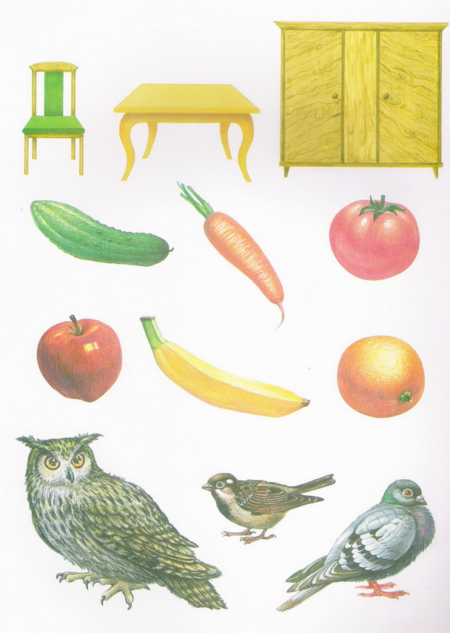

Рисунок А.1 – Обобщающие картинки по лексическим темам

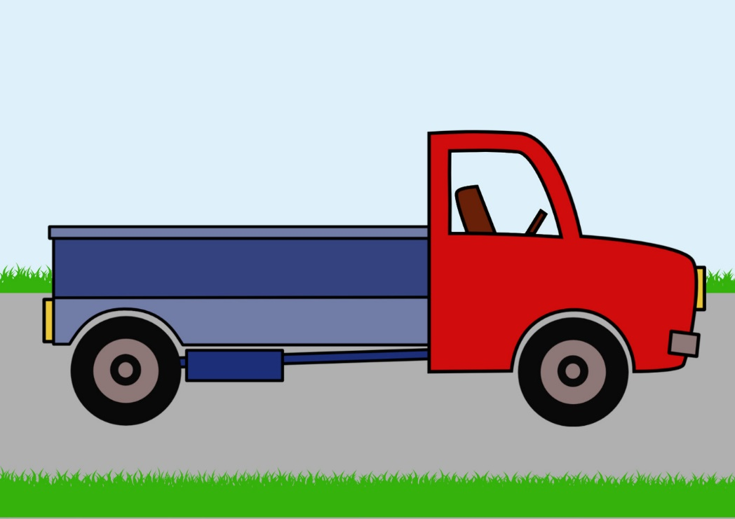
Рисунок А.2 – картинка «Назови части машины»

Рисунок А.3 – картинка «Части тела»

ПРИЛОЖЕНИЕ Б

Исследование состояния предикативного словаря

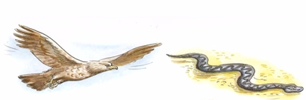

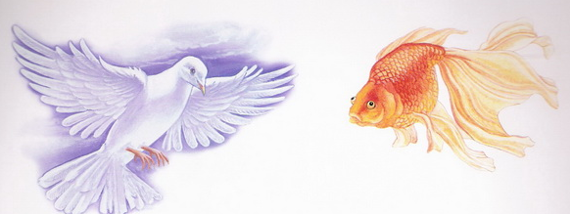

Рисунок Б.1 – картинка «Кто как передвигается?»

ПРИЛОЖЕНИЕ В

Исследование состояния атрибутивного словаря

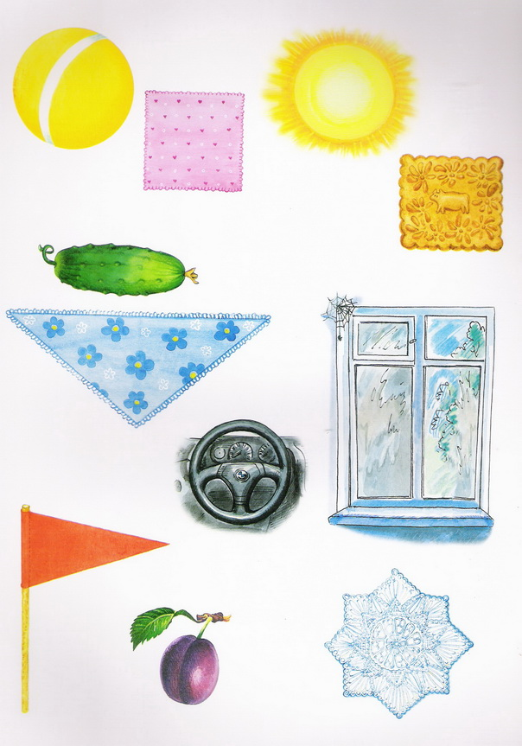
Рисунок В.1 – картинка «Назови какой формы?»

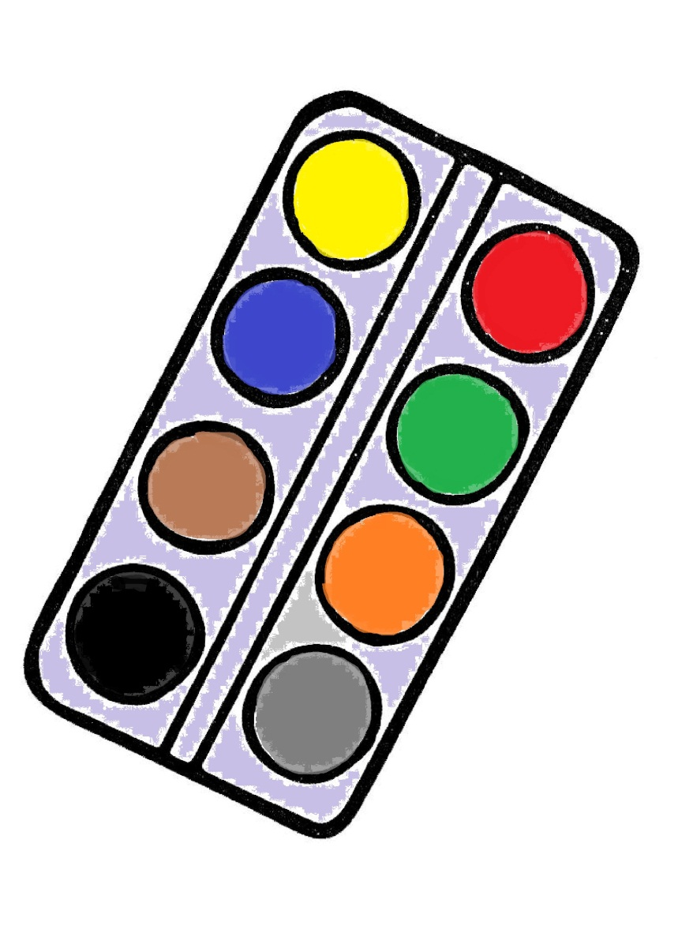
Рисунок В.2 – картинка «Назови цвета»

